Дата: 27.06.2025
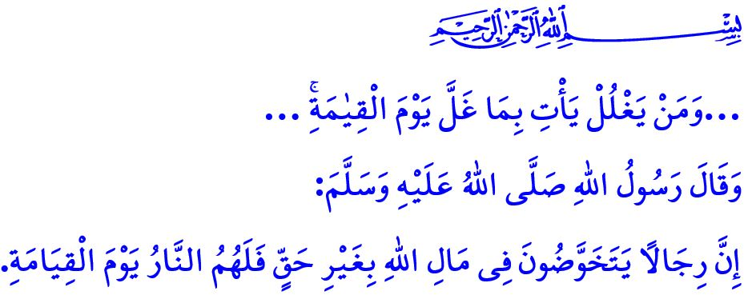
НЕПРИКОСНОВЕННОСТЬ ОБЩЕСТВЕННОГО ПРАВА
Достопочтенные мусульмане!
Был день завоевания Хайбара. В тот день мусульмане одержали великую победу. После победы в присутствии досточтимого Пророка (с.а.с) его сподвижники вспоминали одного за другим павших мучеников. Когда упомянули имя одного из них, Посланник Аллаха (с.а.с) сказал о нём следующее: كَلَّا إِنِّي رَأَيْتُهُ فِي النَّارِ فِي بُرْدَةٍ غَلَّهَا «Вовсе нет! Поистине, я видел его в огне ада одетым в тот плащ (абаю), который он присвоил».
Этими словами Посланник Аллаха (с.а.с) сообщил нам, что посягательство на общественные права является столь тяжким грехом, что оно может лишить человека даже звания мученика, павшего на пути Аллаха.
Высокочтимые верующие!
Общественное право – это «ХукукуЛлах» (право Аллаха), доверенное нам Господом. Его защита – обязанность каждого мусульманина. Предательство в отношении общественного права является не просто несправедливостью, но и проявлением тирании.
Общественная же собственность является общим благом всего народа. Никто не имеет права распоряжаться им по своему усмотрению и в личных целях. Общественное имущество принадлежит не только живущим сегодня, но и ещё не родившимся детям, сиротам, всем нуждающимся, бедным и обездоленным. Незаконное присвоение казённого, государственного, муниципального, благотворительного или общественного имущества, называемого в Священном Коране «гулюль», считается тяжким бременем и грехом, ведущим человека к унижению в этом мире и суровому наказанию в будущей жизни. В этом отношении Всевышний Аллах говорит: «... Тот, кто незаконно присваивает трофеи, придёт в День воскресения с тем, что он присвоил...»
Почтеннейшие мусульмане!
Давайте сегодня вновь напомним себе о нарушениях общественного права, которые иногда становятся темой обсуждения – будь то в средствах массовой информации, будь то на цифровых платформах или в беседах между людьми, – а также о взгляде нашей великой религии, ислама, на эту тему.
Присвоение движимого или недвижимого имущества, принадлежащего государственной казне, благотворительным фондам, ассоциациям, общественным учреждениям и организациям, – будь то путём захвата, злоупотребления полномочиями или изменения их статуса с целью получения незаконной выгоды – всё это подобно наполнению человеком своего желудка раскалённым углём. Предостережение Посланника Аллаха (с.а.с) по этому поводу совершенно ясно: «Вокруг шеи того, кто захватит хотя бы пядь земли без права, в День Воскресения будет обвито собранное с семи земель».
Использовать общественные ресурсы не по назначению, замедлять или срывать выполнение общественных задач, не исполнять возложенные обязанности должным образом является и грехом, и тяжким бременем. Проявлять предвзятость при оказании общественных услуг, отдавать предпочтение знакомым, заниматься личными делами в рабочее время – это игнорирование справедливости и прав, это грех. Требовать плату сверх вознаграждения, установленного за выполненную работу, означает протягивать руку к запретному. В этом отношении наш любимый Пророк (с.а.с) предостерегает нас следующими словами: «Кого мы использовали в деле и дали ему что-либо в удел, то всё, что он возьмёт сверх этого, есть предательство»
Дорогие верующие!
Любая форма корыстных отношений, замаскированных под «подарки», является частью адского пламени. Манипулирование общественным мнением через ложные и вводящие в заблуждение публикации в цифровых, печатных и визуальных СМИ, наносящее ущерб общественным интересам является запретным. Нанимать на работу несколько человек для задачи, с которой может справиться один, значит расточать общественные ресурсы. Продвигать по знакомству и добиваться этого через других, выгораживать и покрывать «своих» означает красть мечты молодёжи. Организовывая своего рода «мафию по недвижимости» и пользуясь правовыми пробелами незаконно захватывать общественное или частное имущество, прибегать к подложным документам и ложным заявлениям с целью его присвоения является харамом и притеснением.
Достоуважаемые мусульмане!
Незаконное подключение к электричеству и воде – это посягательство на имущество всего общества, и является харамом. Использовать государственные субсидии, предоставляемые для сельского хозяйства, животноводства или торговли, не по назначению – значит нарушать общественные права и совершать грех. Заявлять о несуществующих земельных участках как имеющихся или представлять некачественные земли как плодородные, чтобы получить больше государственной помощи – это огромная несправедливость и притеснение. Задерживать урожай на полях, чтобы искусственно снизить его стоимость и скупить подешевле, или же заниматься спекуляцией и создавать дефицит с целью повышения цен является несправедливым посягательством на имущество народа, харамом и грехом.
Получать социальную помощь без необходимости, формально разводиться для продолжения получения пенсии умершего родственника, продолжая при этом совместную жизнь – всё это подобно ношению рубашки из огня. Уклонение от налогов через фиктивные счета, занижение декларируемого имущества с помощью поддельных документов – харам и грех. Использование автомобиля, приобретённого по льготе для инвалидов, в личных целях, злоупотребление налоговыми привилегиями для извлечения прибыли – это присвоение общественных средств, и это – харам. Давать и брать взятку ради личной выгоды – значит навлекать на себя проклятие Аллаха. Ведь Посланник Аллаха (с.а.с.) сказал: لَعْنَةُ اللّٰهِ عَلَى الرَّاشِى وَالْمُرْتَشِى «Проклятие Аллаха на дающем и получающем взятку».
Уважаемые верующие!
Вчера мы вступили в 1447 год по Хиджре. Да благословит Всевышний этот новый год! Да сделает Всевышний Господь этот новый год поводом для укрепления единства и сплочённости уммы Мухаммада (с.а.с.), освобождения всех угнетённых, переосмысления наших ошибок, покаяния в грехах и обновления нашей чувствительности к общественным правам.

Завершаю свою проповедь предостережением Посланника Аллаха (с.а.с.): «Для тех, кто незаконно обогащается за счёт общественного имущества, в Судный день уготовано лишь адское наказание».

Муслим, Иман, 182.
Áли Имран, 3/161.
Муслим, Мусакат, 141.
Абу Давуд, Харадж, фай ва имара, 9,10.
Ибн Маджа, Ахкам, 2.
Бухари, Фарз аль-Хумус, 7. Главный отдел по предоставлению религиозных услуг

